開幕典禮各單位須知
- 時間：110年10月16日(星期六)16時起
- 地點：新北市新莊體育館
地址：新北市新莊區中華路一段75號
- 參加人員：
  - 本屆賽會為體恤各縣市參賽人員，安排各縣市參賽單位隊職員派代表參加。
- 下屆主辦城市(臺南市)及本屆主辦城市(新北市)之觀禮人員與繞場人員總人數上限為50人（繞場人數上限為20人）。
- 其他各縣市觀禮人員與繞場人員總人數上限為20人（繞場人數上限為20人）。
- 參與人員統一由體育館正門（中華路與公園路交叉口）進入，各縣市領隊代表完成簽到手續後，由2號入口進入體育館2樓東側「各縣市觀禮區」就坐。
- 大會各比賽種類之裁判（繞場人數上限為20人）。
大會裁判請統一由體育館正門（中華路與公園路交叉口）進入，於貴賓接待處完成簽到手續後，由1號入口進入體育館2樓東側「貴賓席」就坐。
- 服裝：
  - 各參賽單位隊職員服裝由各單位自行規定，需力求整齊劃一， 美觀大方，以展現團隊精神及特色為主。
  - 大會裁判及工作人員請統一穿著籌備會所律定之服裝。
- 集合時間：
  - 觀禮就位：各縣市所有參與人員，請於16時前，前往體育館2樓東側「各縣市觀禮區」指定位置就位準備；其中繞場人員請集中前面座位，俾益後續繞場準備。(座位圖如附件)
  - 繞場就位：
    - 各單位繞場人員，請於17時40分前，依大會引導人員指揮至「代表隊繞場準備區」就位完畢。（跟隨舉牌引導人員至體育館1樓3號入口旁「南側迴廊」集結整隊）
    - 大會裁判繞場就位：請於17時50分前，依大會引導人員指揮就「大會裁判繞場準備區」，由裁判長率隊進場。（體育館1樓3號入口旁「南側迴廊」集結整隊）。
- 運動員進場順序：
01 連江縣 02 金門縣 03 澎湖縣 04 桃園市 05 新竹縣 06 新竹市 07 苗栗縣 08 臺中市 09 彰化縣 10 南投縣 11 雲林縣 12 嘉義市 13 嘉義縣 14 高雄市 15 屏東縣 16 臺東縣 17 花蓮縣 18 宜蘭縣19 基隆市 20 臺北市 21 臺南市 22 新北市
- 進場注意事項：
  - 各縣市由總領隊率隊成二路縱隊進場，縣市與縣市間距離8公尺，依次為縣市單位牌（大會提供）→縣市旗(旗杆自備)→總領隊、隊職員→運動員（高前矮後），其距離各為五步（請參考下方排列圖）

單位牌＜5步＞縣市旗＜5步＞總領隊、隊職員＜5步＞運動員(兩路縱隊)

  - 行進時請配合音樂節拍，步伐整齊，走上舞台斜坡時，由各單位指定人員發「向右看」口令，同時各縣市旗向前傾斜四十五度，領隊行舉手禮，其他人員均向主席台擺頭行注目禮或揮手歡呼致意，隊伍最後一列通過中央舞台時，發「向前看」口令，縣市旗復位。
  - 觀禮人員，請於貴縣市繞場選手走上舞台斜坡時，原地起立致意。
  - 通過中央舞台行至下行之舞台斜坡後，總領隊由接待人員引導至貴賓席就座觀禮。
  - 隊伍繼續轉入中央演出區域指定位置就位。
  - 除下屆承辦單位（臺南市）可行進間表演外，均無提供表演時段，請各縣市進場時能配合，請勿於典禮台前停留表演，以免影響整體流程。
- 運動員、裁判宣誓：
由大會指定宣誓代表就宣誓位置（舞台中央），面向運動員（裁判）發「全體運動員（全體裁判）立正」口令後，全體運動員（裁判）原地立正，縣市旗原地舉起，宣誓代表面向主席臺，向主席行舉手禮，俟主席答禮後，舉起宣誓手勢，並宣讀「誓詞」之時，請各縣市行持旗禮（向下斜四十五度），誓詞宣讀完畢後，宣誓代表再向主席行舉手禮，主席答禮後，轉發「全體運動員（全體裁判）稍息」口令（司儀：旗手請復位），宣誓代表返回原處。
- 運動員退場：
聽司儀發出「運動員退場」口令，運動員由工作人員引導退場。
- 運動員宣誓詞：
運動員宣誓：我謹代表全體運動員，誓以至誠，參加中華民國110年全國運動會，願發揮運動員精神，全力以赴，爭取最高榮譽，竭盡所能，發揮出最佳成績，願恪遵大會規章，並服從裁判之判決。
運動員宣誓代表○○○謹誓
中華民國110年10月16日

- 裁判宣誓詞：
裁判宣誓：我謹代表全體裁判，誓以至誠，擔任中華民國110年全國運動會裁判，以公平、公正、無私、準確的精神和態度，執行裁判職責，願恪遵大會規章，發揮體育道德精神，協助選手締造佳績，圓滿達成大會交付之裁判任務。
裁判宣誓代表○○○謹誓
中華民國110年10月16日

- 開幕典禮程序：
時間 | 項目
16：00-16：30 | 暖場演出
16：30-17：00 | 新北全運序幕
17：00-18：00 | 開幕表演
18：00 | 典禮開始
18：00-18：03 | 主席就位
18：03-18：05 | 大會裁判進場
18：05-18：35 | 運動員進場
18：35-18：37 | 唱國歌
18：37-18：40 | 籌備會召集人致歡迎詞
18：40-18：43 | 會長致詞
18：43-18：46 | 總統致詞，並宣布全運會開始
18：46-18：48 | 會旗進場
18：48-18：50 | 升會旗
18：50-18：51 | 運動員宣誓
18：51-18：52 | 裁判宣誓
18：52-18：56 | 聖火進場及點燃聖火
18：56-19：00 | 禮成
19：00-20：00 | 新北全運之夜

附件、各縣市代表繞場動線、各區座位圖配置
- 開幕典禮座席分配 及 各縣市代表繞場動線圖
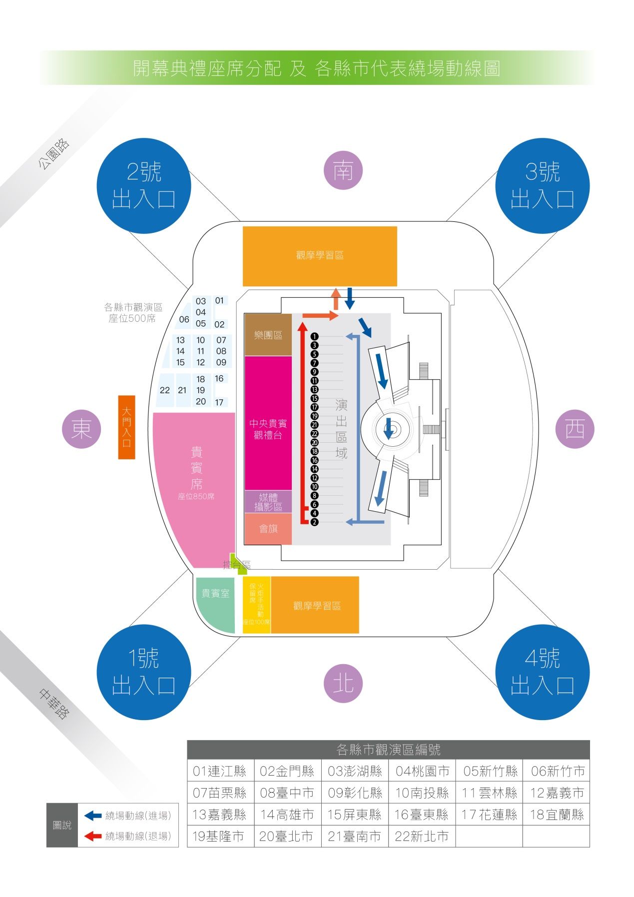

- 各縣市代表座席分區 (體育館2樓東側)
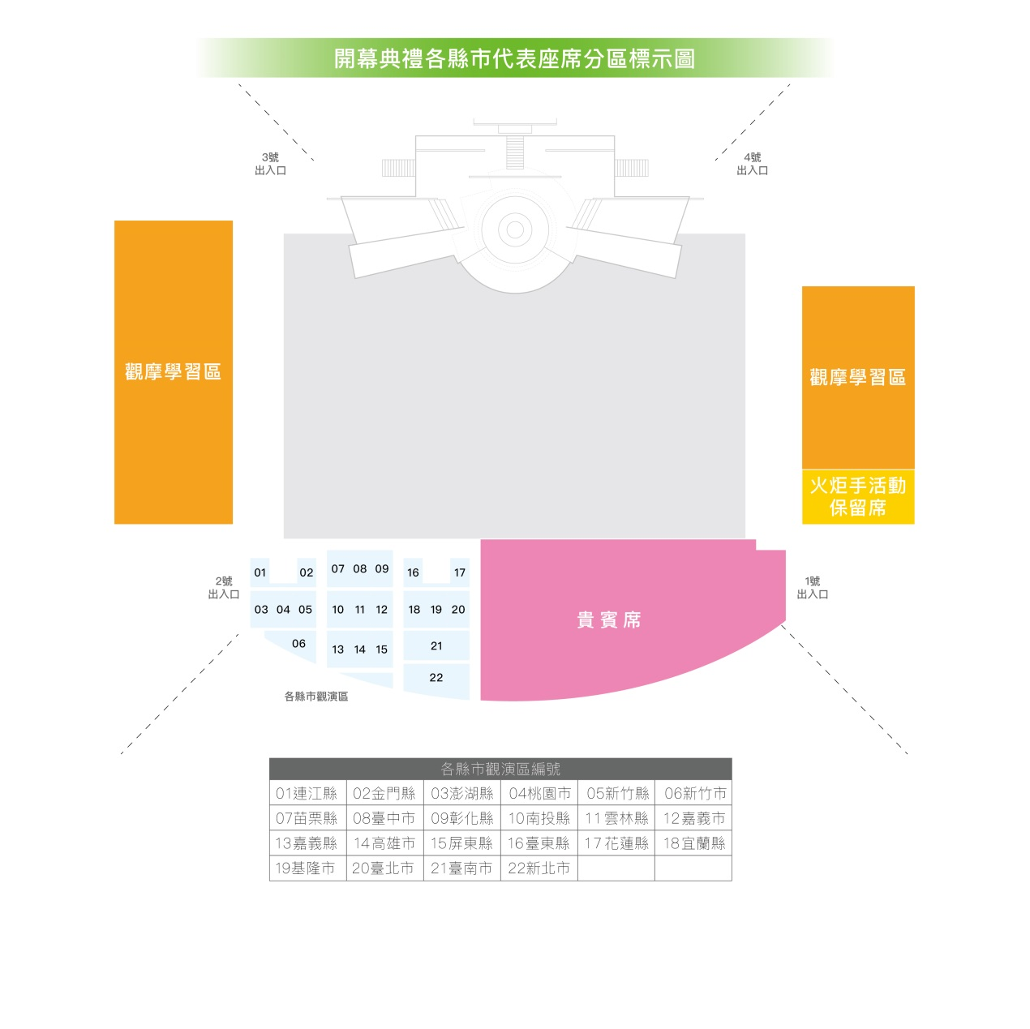

- 各縣市代表繞場人員集結區 (體育館1樓南側迴廊)
